Conception d’ un joint de Cardan simple

Créer sous solidwork l’ axe avec les cotes repérées sur le dessin ci-dessous
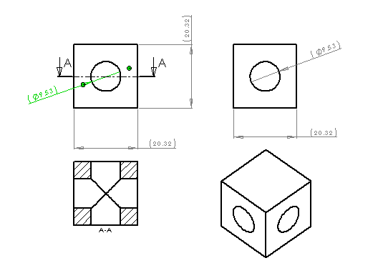
créer le sous- assemblage manivelle en choisissant les pièces adéquates comme l’ assemblage ci-dessous
Poignee-manivelle
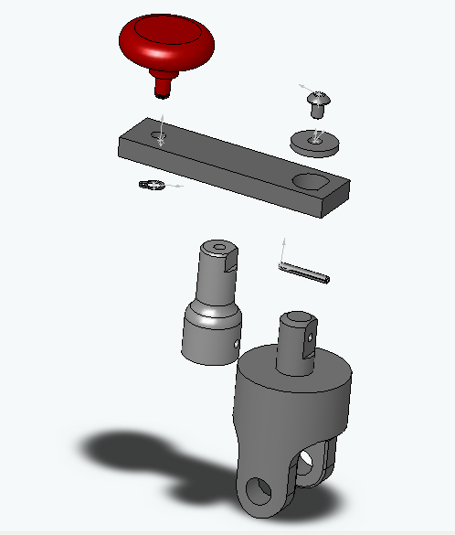
bras-manivelle
Tete bombee à 6 pans creux M4 x6
Rondelle plate M4 2,5x18
Circlips 5X0,6
Axe-manivelle
Goupille élastique 2,5 18
Accouplement_male
créer le sous- assemblage croisillon en choisissant les pièces adéquates comme l’ assemblage ci-dessous
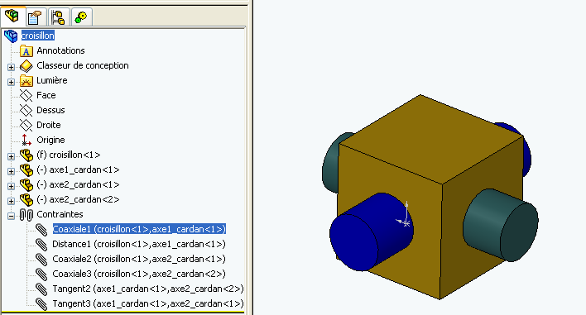
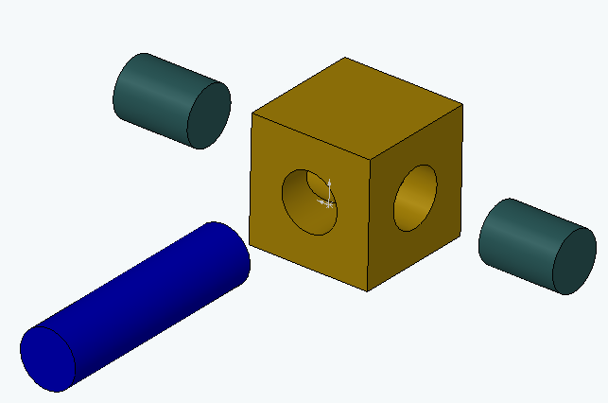

créer l’ assemblage joint de Cardan en choisissant les pièces adéquates comme l’ assemblage ci-dessous

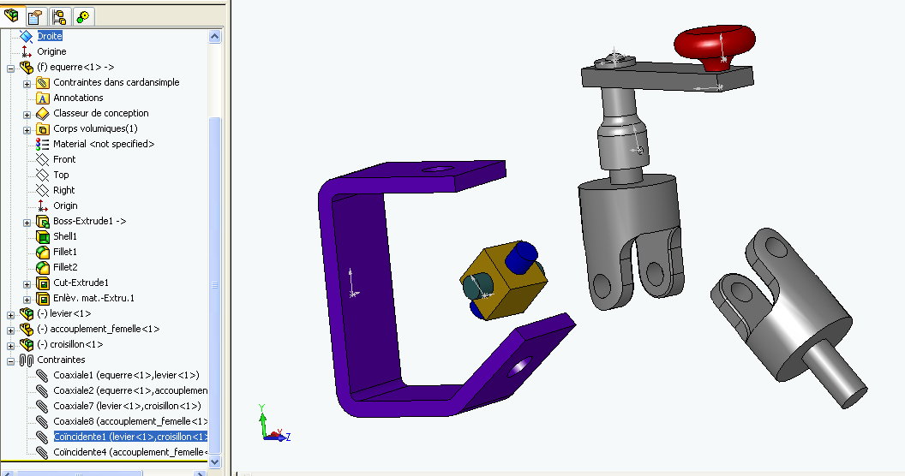
levier
equerre
croisillon
Accouplement_femelle

